SÍNODO 2023: PALABRAS FUERTES de TEÓLOGAS
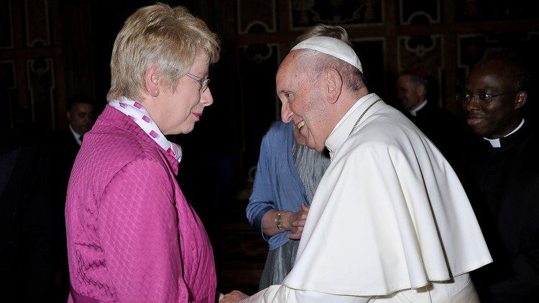Wijlens sobre el camino sinodal: “No hay nada más frustrante que pedir su opinión a las personas y después actuar sin tenerlas en cuenta”.

Myriam Wijlens es una teóloga laica holandesa, docente universitaria en Derecho Canónico que ha sido nombrada por el papa Francisco como consultora del Sínodo de Obispos y es miembro también de la Pontificia Comisión para la Tutela de los Menores. El 7 de septiembre fue ella la que presentó en la sala de prensa del Vaticano el documento preparatorio del próximo Sínodo.

En una entrevista a Settimana News, declara: “El Concilio prestó mucha atención a las relaciones entre el Papa y los obispos (la colegialidad, que era un tema pendiente del Concilio Vaticano 1°). Francisco insiste ahora sobre las relaciones entre los obispos y el Pueblo de Dios, para completar la visión eclesiológica del Concilio.
Hay que diferenciar lo que es un Sínodo de lo que es Sinodalidad. Lo primero es un acontecimiento, la segunda es una actitud esencial que debe caracterizar toda la vida y actividad de la Iglesia. Significa caminar juntos, escucharse el uno al otro, buscar la comunión. El próximo Sínodo de Obispos será distinto de los anteriores; será un “Sínodo de toda la Iglesia” y no tan solo de Obispos. Es una gran novedad, pero completamente en línea con el Concilio.
Antes, todo surgía de arriba; ahora se parte de las Iglesias Locales con sus distintas culturas en una escucha que abarca también a los que están en los márgenes de la Iglesia. Hay que escuchar al Pueblo de Dios. No hay nada más frustrante que pedir su opinión a las personas y después actuar sin tenerlas en cuenta, o no llevar a la práctica lo que el grupo ha consensuado y decidido. La cultura eclesial ha de cambiar y no esperar a que llegue la crisis de los abusos sexuales para emprender un camino sinodal como ya están haciendo en Australia, Irlanda y Alemania. En muchos países del mundo los obispos aún no tienen un Consejo Pastoral Diocesano ni los párrocos un Consejo Pastoral Parroquial. Es a través de estos Consejos que la comunidad puede discernir los caminos del Espíritu, porque nadie tiene el monopolio del mismo”.

Roser Solé es una teóloga y profesora universitaria española que así se expresa en una entrevista a Jordi Pacheco, hablando de una Sinodalidad que debe devolver la voz a las mujeres en la Iglesia: “Las mujeres hemos estado y seguimos estando tan silenciadas que cualquier pequeño gesto (como los nombramientos en el Vaticano) son un paso hacia adelante. Hasta ahora en el ámbito de la comunidad eclesial en general casi solo se piensa en masculino.
Ha llegado el momento que el Pueblo de Dios se acostumbre a ver mujeres con voz y voto en las mesas donde se toman las decisiones; y también a ver mujeres en el altar no solo como lectoras, directoras de canto o distribuyendo la comunión, sino también como predicadoras por ejemplo, para llegar hacia una real igualdad ministerial. En este esfuerzo nos están ayudando también los hombres: muchos laicos, menos sacerdotes y muy pocos obispos.
No veo factible, ni a mediano plazo, que las mujeres puedan ser ordenadas para presidir la Eucaristía; y dudo que se llegue a un final feliz después de la inmensa cantidad de horas que se han destinado para el estudio del diaconado permanente femenino. Es que la Iglesia avanza lentamente pero los pasos que ha dado el papa Francisco han sido valientes; suponen cambios sin precedentes, que hasta hace poco parecían impensables. Sin embargo, nada nos asegura que otros Papas, o la curia vaticana, piensen igual y sigan el camino marcado por Francisco. Será fundamental ver los pasos que se dan en los seminarios para la formación del futuro clero y si se les da lugar a las mujeres en la formación del mismo”.

Añade la también historiadora italiana Chiara Frugoni: “Se han dado muchos pasos hacia adelante; las mujeres son hoy más respetadas que en el pasado, pero la igualdad está aún muy lejos. La habremos alcanzado cuando no haya necesidad de celebrar el 8 de marzo el Día de la Mujer como si fuera una especie distinta mientras al mismo tiempo no hay ningún día dedicado al varón”.

https://umbrales.edu.uy/2021/12/09/sinodo-2023-palabras-fuertes-de-teologas/?fbclid=IwAR3Beao_Te__jJdXtX8LrnmBcyLF__YbMEWsfbptKFxZSn_316KfV0qsSlM

